GE Mapress Kupfer Muffe

Geberit

Eigenschaften

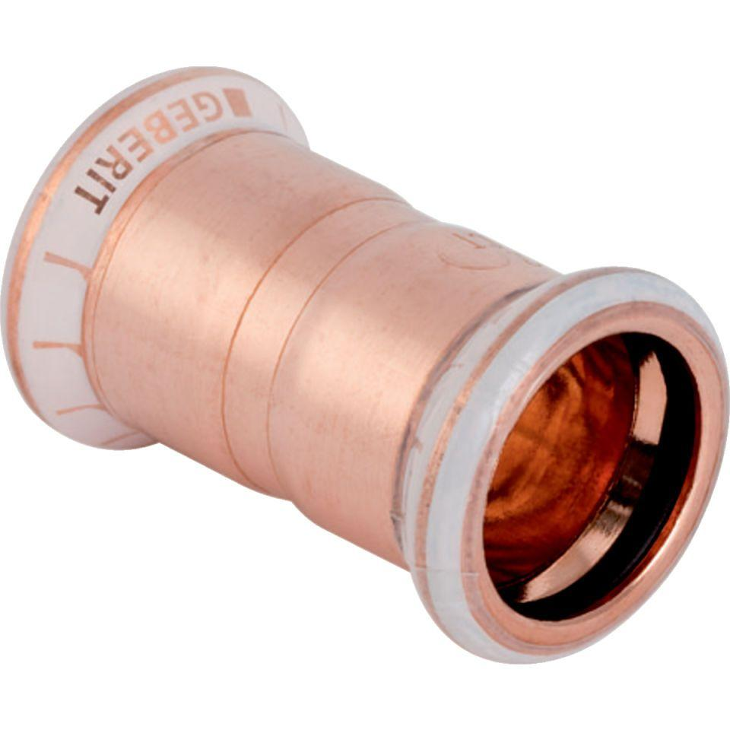

Werkstoff

Kupfer